20.

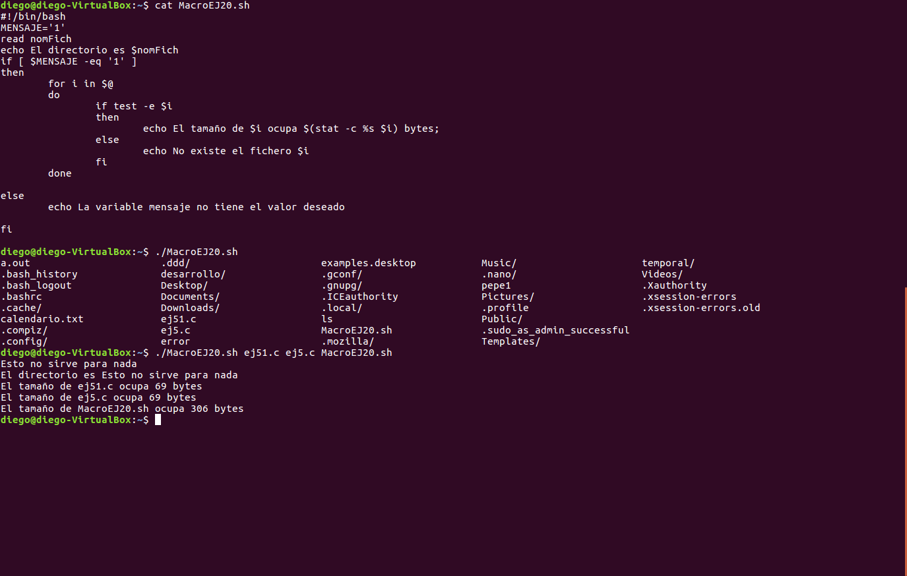

En la imagen se muestra el script creado y su ejecución con 3 parámetros.

No se ha conseguido ejecutar correctamente la macro con la variable MENSAJE definida fuera de la macro.

21.

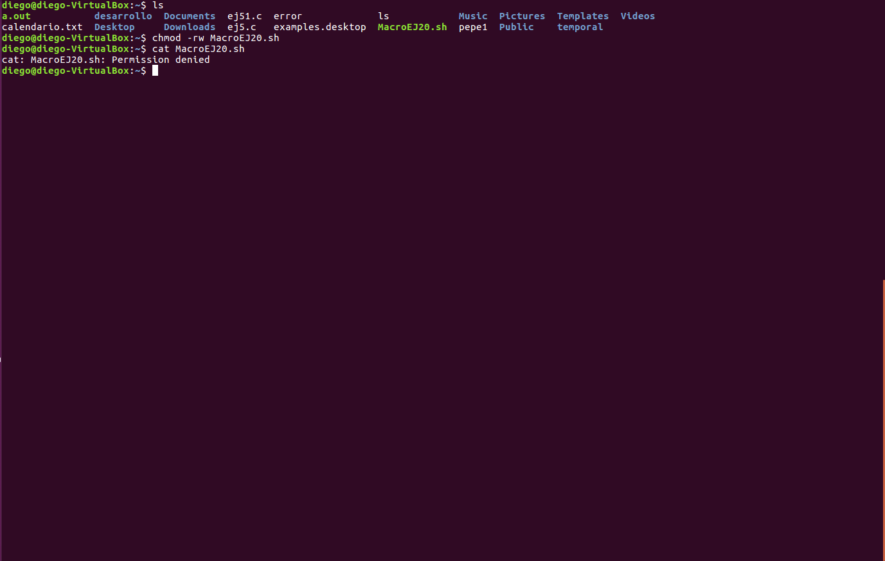

Como se puede ver en la imagen, después de quitarle los permisos no podemos ni leer ni escribir en el.

22.

Para enviarme mensajes a mi mismo abro dos terminales y me logeo en las 2, en ambas me doy para que me escriban. Escribo write diego en las 2 terminales y ya puedes comunicarte.

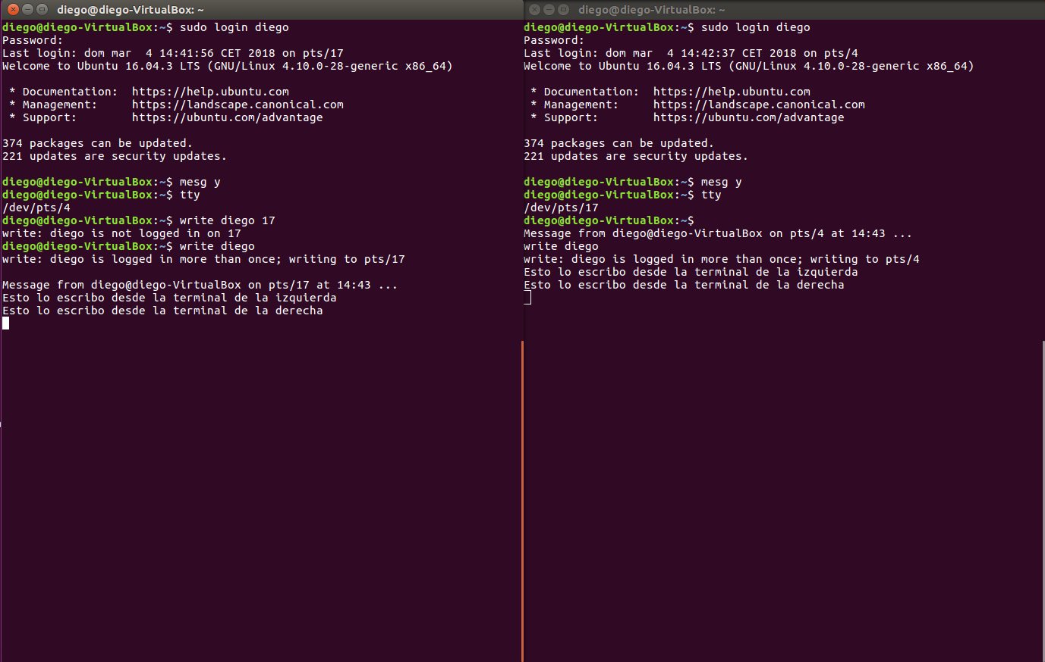

23.

Con solo gcc me genera un warning con -ansi no genera ningun warning ni error, con -std=c99 me genera el warning del int y con - Wall tambien el waring del int. El a.out tiene el mismo tamaño en todos

24.

./a.out < datos> resultado.txt

gcc min.c -o programa -lm

gcc min.c -g -lm 11k

gcc min.c – static -lm 1.1M

25.

gcc main.c cap.c cal.c

gcc -c cal.c; gcc main.c cap.c cal.o

gcc partes.c

26.

La diferencia entre cal.c y cal2.c es que cal.c no tiene el include de la librería matemática y cal2.c sí.

gcc main.c cal2.c cap.c -lm

math.h es la librería matemática y -lm es para que el compilador sepa que necesita esa librería matemática.

gcc -c cal2-c; gcc main.c cal2.o cap.c -lm

27.

gcc juego.c mapas.c bichos.c niveles.c -lphysics

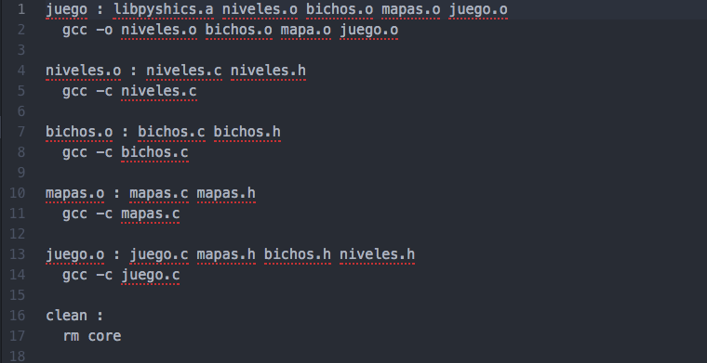

Fichero makefile para juego

28.

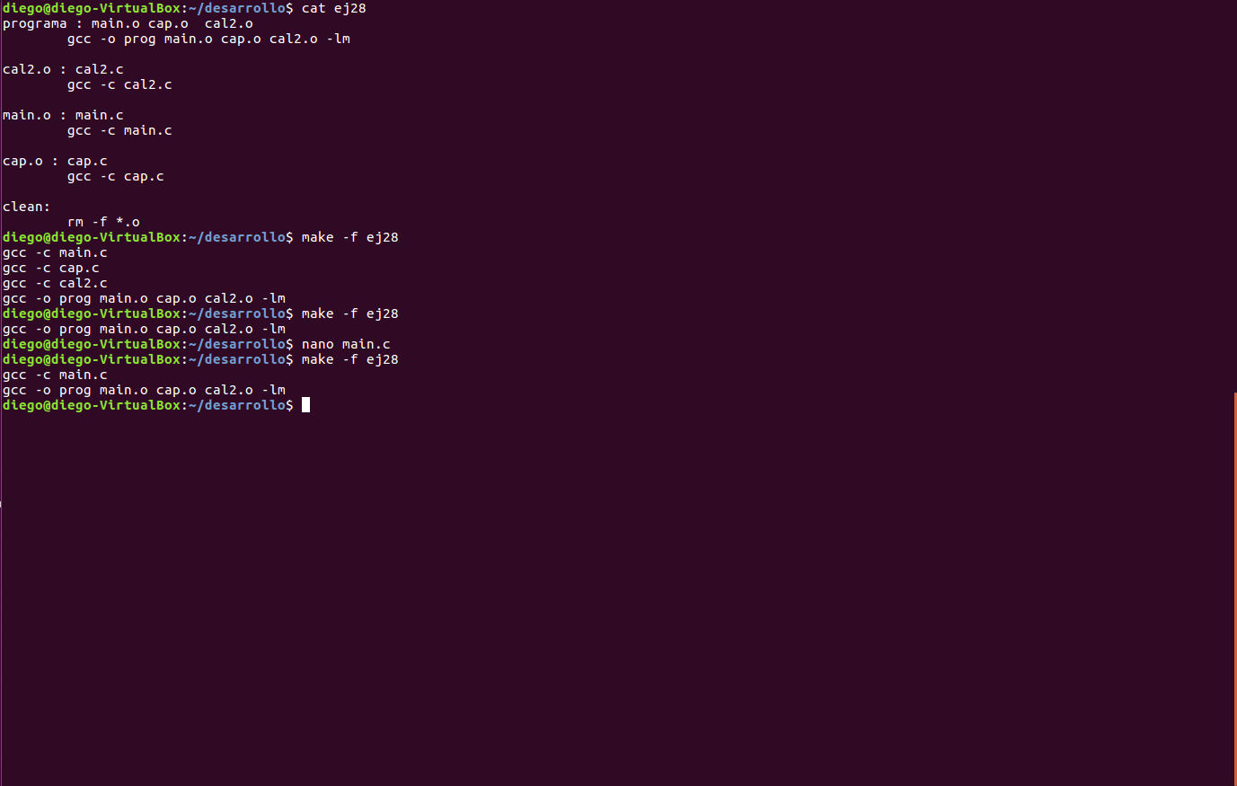

Se muestra el makefile ej28 y se ejecuta para generar los archivos, después se modifica el archivo main.c, se vuelve a ejecutar el makefile y se genera de nuevo el archivo main.o.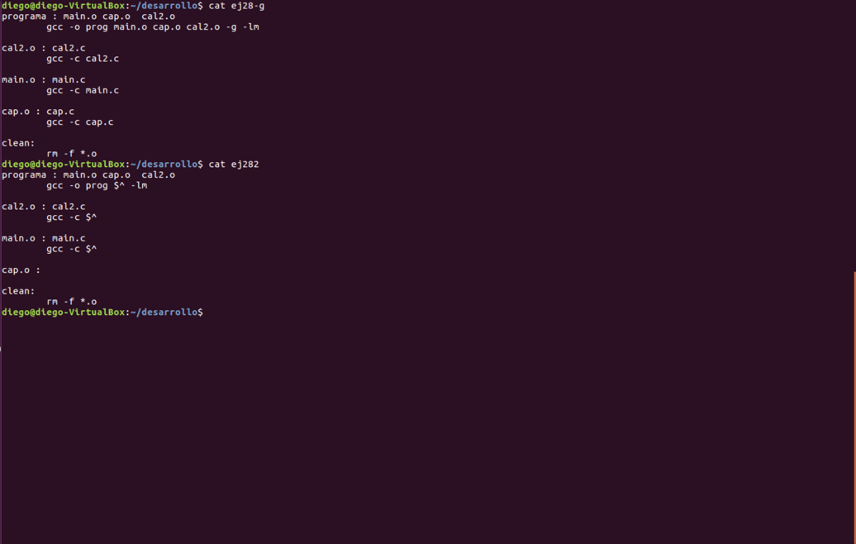

Se muestran los diferentes makefiles creados para el apartado.

29.

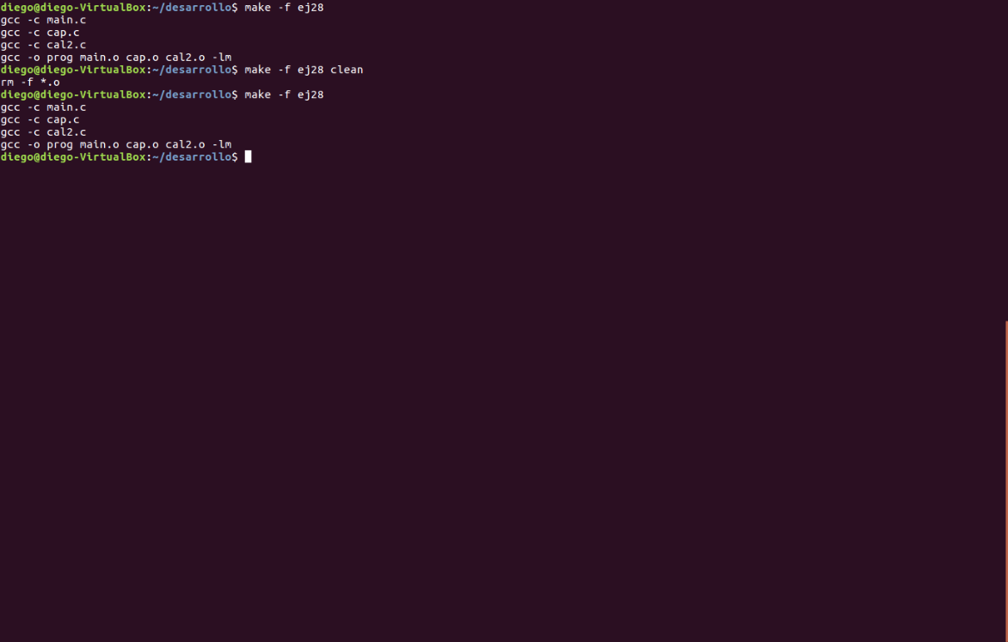

Ejecuto el makefile del ejercicio anterior, ejecuto su clean y después vuelvo a ejecutarlo. Se puede observar como se vuelven a crear los archivos .o, ya que lo que hace el clean del ej28 es borrar dichos archivos.

30.

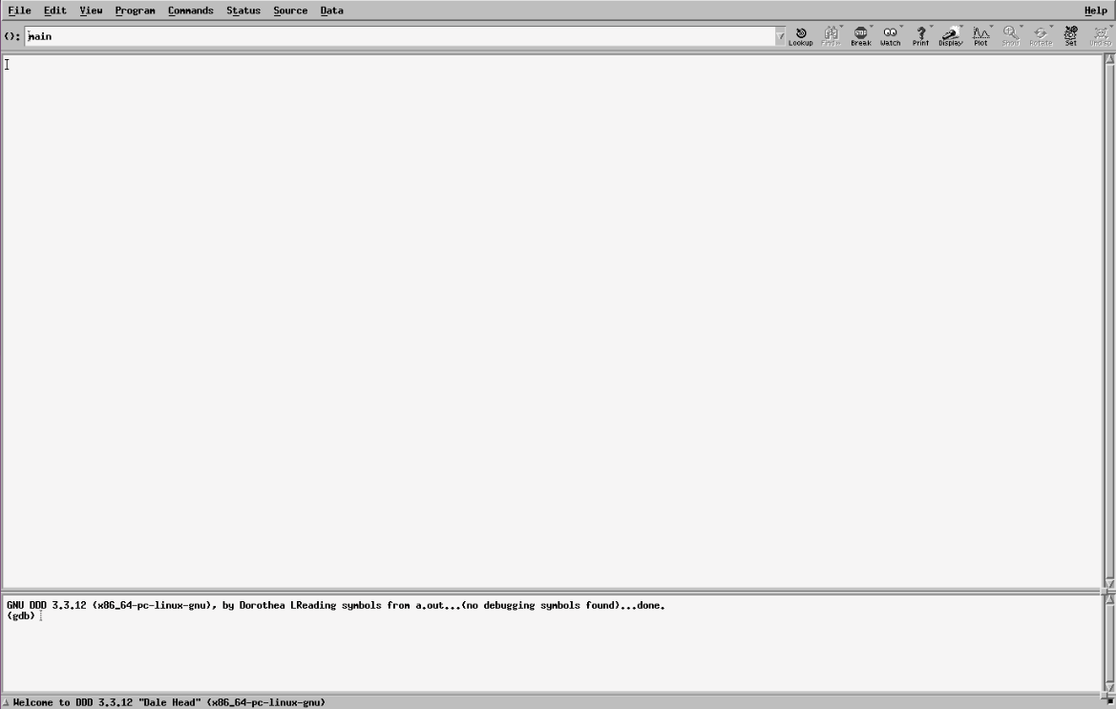

Esto es lo que ocurre cuando ejecutamos el DDD con un programa que no tiene la opción de compilación que incluye la depuración.

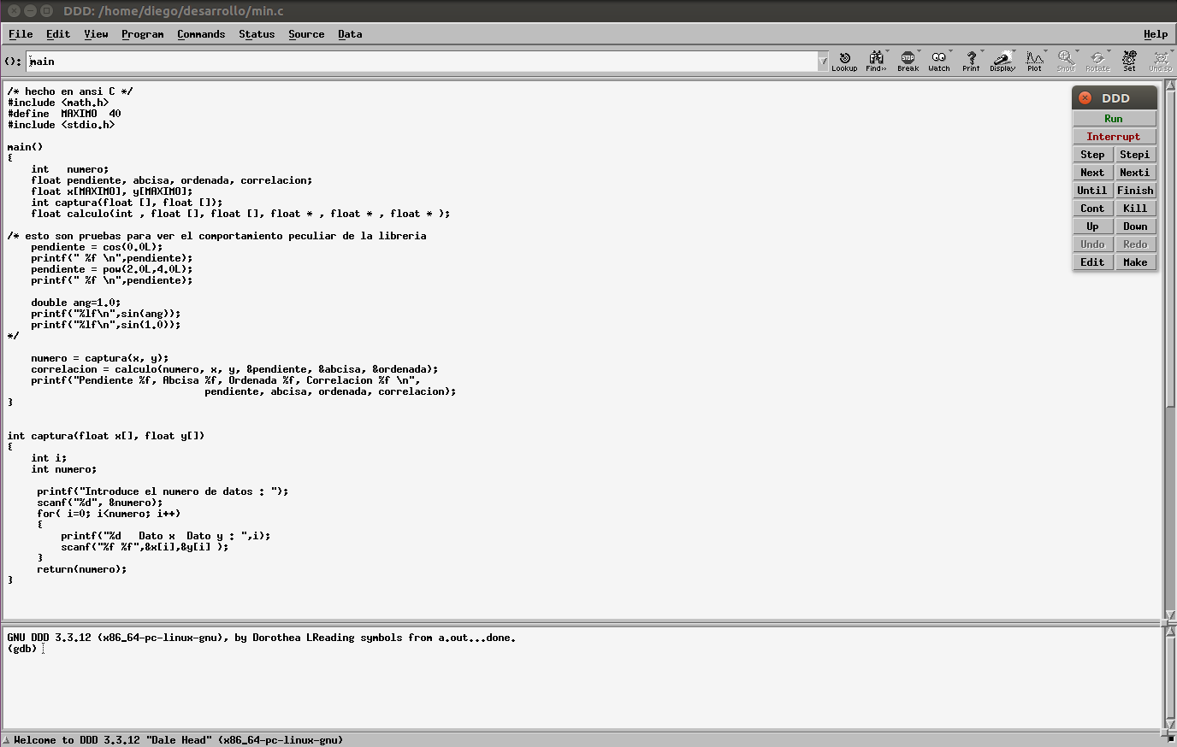

En esta imagen ya se ve la ejecución normal del DDD de un programa con la opción de compilación que incluye la depuración.

31.

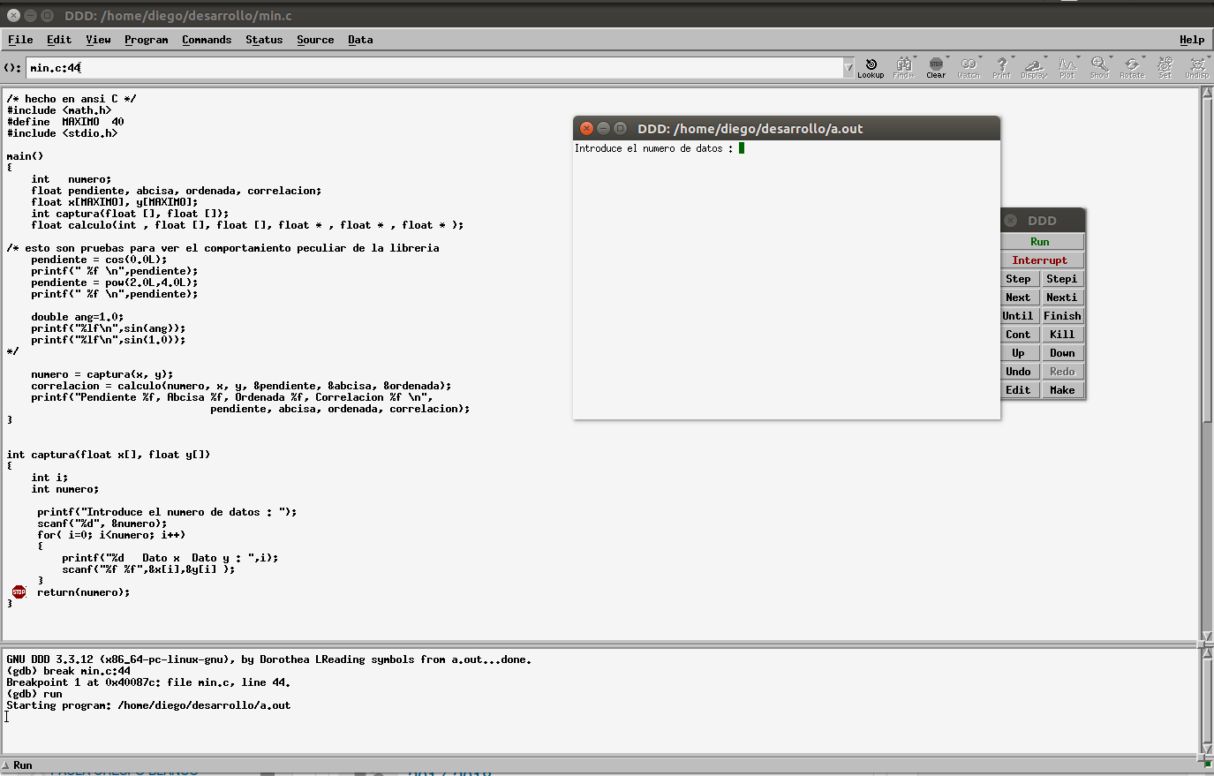

En la imagen se puede ver la ejecución del programa DDD en el momento de la introducción de datos por teclado .